plan estratégico de las tecnologías de la información y comunicación (petic) – INCI 2023

OFICINA ASESORA DE PLANEACIÓN

VERSIÓN 1

2023-2026

Contenido
OBJETIVO 4
Objetivo general 4
Objetivo Estratégicos del INCI 5
Objetivos Específicos TI. 5
OBJETIVOS ESPÉCIFICOS PETIC 5
ALCANCE DEL DOCUMENTO 6
MARCO NORMATIVO 7
RUPTURAS ESTRATEGICAS 8
Dominio de la estrategia 8
Dominio de Gobierno TI 8
Dominio de la Información 8
Dominio de Sistemas de Información 9
Dominio de Servicios Tecnológicos 9
Dominio de Uso y Apropiación. 9
ANÁLISIS DE LA SITUACIÓN ACTUAL 9
Estrategia TI 10
Uso y Apropiación de la Tecnología 11
SISTEMAS DE INFORMACIÓN 11
SERVICIOS TECNOLÓGICOS 12
GESTIÓN DE INFORMACIÓN 15
GOBIERNO DE TI 15
ANÁLISIS FINANCIERO 15
5.8 Recurso Humano 16
ENTENDIMIENTO ESTRATÉGICO 16
MODELO OPERATIVO 16
NECESIDADES DE INFORMACIÓN 17
ALINEACIÓN TI CON LOS PROCESOS 18
Matriz DOFA 20
Análisis de Brechas 21
MODELO DE GESTIÓN TI 24
Estrategia De TI 24
Definición de los objetivos estratégicos 25
Alineación de la estratégica TI con el plan sectorial 25
Alineación de la estrategia TI con la estrategia de la institución pública 26
Gobierno de TI 26
Cadena de valor 27
Indicadores y Riesgos 27
Plan de implementación de procesos 29
Estructura Organizacional de TI 30
Gestión de información 30
Herramientas de análisis 30
Arquitectura de Información 30
Sistemas de Información 31
Arquitectura de sistemas de información 31
Implementación de sistemas de información 31
Servicios de Soporte Técnico 31
Modelo de Gestión de Servicios Tecnológicos 32
Criterios de calidad y procesos de gestión de servicios TI. 32
Infraestructura 32
Conectividad 34
Servicios de Operación. 34
Mesa de servicios. 35
Procedimientos de Gestión. 35
Uso y Apropiación. 35
Modelo de Planeación 36
Lineamientos y/o principios que rigen el plan estratégico de TIC 36
Estructura de actividades estratégicas. 37
Plan maestro o Mapa de Ruta 38
Dominio de Servicios Tecnológicos: 39
Dominio de Sistemas de Información: 41
Dominio de Información: 47
Proyección de presupuesto área de TI 51
Plan de intervención sistemas de información 51
Plan de Comunicaciones del PETI 51

OBJETIVO

Objetivo general
Orientar y apoyar a la organización en la toma de decisiones a nivel tecnológico que permitan soportar la gestión institucional entre los años 2023 y 2026, contribuyendo al cumplimiento de las políticas sectoriales y nacionales y propias de la entidad

Objetivo Estratégicos del INCI
    - Fortalecer las condiciones de actores públicos y privados para la inclusión de las personas con discapacidad visual.
    - Fortalecer la capacidad institucional para apoyar la gestión de los procesos misionales y el cumplimiento de los objetivos del INCI.

Objetivos Específicos TI.
    - Actualizar la plataforma tecnológica bajo las tendencias de las nuevas tecnologías asegurando la alta disponibilidad, seguridad e integridad de la información.
    - Fortalecer las capacidades instituciones y de los procesos del SIG para soportar el cumplimiento de los objetivos misionales.
    - Fortalecer el servicio de atención a incidentes, requerimientos de los clientes internos de la organización.
    - Fortalecer la gestión de los servicios tecnológicos del INCI (capacidad, continuidad, disponibilidad)
    - Apalancar el desarrollo e implementación del modelo de seguridad y privacidad de la información (MSPI).
    - Mejorar las relaciones entre el área de TI y las demás áreas, procesos y usuarios de la organización.

OBJETIVOS ESPÉCIFICOS PETIC
    - Favorecer intervenciones pertinentes y de calidad, dirigidas a la población ciega y con baja visión, fortaleciendo el componente de inclusión bajo un enfoque diferencial y territorial por intermedio del uso estratégico de las TIC, para contribuir a un servicio más eficiente, transparente, participativo, cercano del INCI a sus beneficiarios y la ciudadanía.
    - Implementar/Fortalecer gobierno corporativo de las tecnologías de la información y las comunicaciones en el INCI que oriente y controle el uso actual y futuro de las tecnologías.
    - Fortalecer la integración e interoperabilidad del INCI a través de las tecnologías de la información y la comunicación.
    - Definir planes y proyectos que apoyen el fortalecimiento del nivel de seguridad y privacidad de la información, continuidad del negocio y de los sistemas de información del INCI, con el objetivo de proteger la información y los sistemas de información, de acceso, uso, divulgación, interrupción o destrucción no autorizada.

ALCANCE DEL DOCUMENTO

El plan estratégico de tecnología de la información y las comunicaciones – PETI, del instituto nacional para ciegos, permite definir una línea de trabajo en el fortalecimiento de la plataforma tecnológica y de comunicaciones, recurso humano, seguridad y marco estratégico para satisfacer necesidades de infraestructura y de información que contribuyan al mejoramiento de los procesos para el servicio a los ciudadanos y comunidad en general. Incluye varias fases para su construcción entre las que se cuentan: entendimiento estratégico, análisis de la situación actual, identificación de las necesidades de TI, la definición de la estrategia de TI y finaliza con la definición de iniciativas, proyectos y la ruta que permitirán la ejecución de estos.

MARCO NORMATIVO
Norma | Descripción
Ley 962 de 2005 | Por la cual se dictan disposiciones sobre racionalización de trámites y procedimientos administrativos de los organismos y entidades del estado y de los particulares que ejercen funciones públicas o prestan servicios públicos. Fortalecimiento Tecnológico
Ley 1581 DE 2012 | Por la cual se dictan disposiciones generales para la protección de datos personales.
CONPES 3650 de 2010 - | Importancia Estratégica de la Estrategia Gobierno en Línea. Masificar el uso de las TIC a través de la modernización de las entidades públicas
Ley 1712 de 2014 | Ley de trasparencia y de acceso a la información pública nacional.
Directiva Presidencial No. 04 de 2012 | Eficiencia Administrativa y Lineamentos de la Política de Cero Papel en la Administración Pública.
Decreto 1078 del 26 de 2015 | Por medio del cual se expide el decreto único reglamentario del Sector de las Tecnologías de la Información y las Comunicaciones.
Decreto 415 de 2016 | Por el cual se adiciona el Decreto Único Reglamentario del sector de la Función Pública, Decreto 1083 de 2015, en lo relacionado con la definición de los lineamientos para el fortalecimiento institucional en materia de tecnologías de la información y las comunicaciones.
Decreto 1008 del 14 de junio de 2018 | Por el cual se establecen los lineamientos generales de la política de Gobierno Digital.
CONPES 3995 del 2020 | Política Nacional De Confianza Y Seguridad Digital
Resolución 1519 – 2020 | S e definen los estándares y directrices para publicar la información señalada en la Ley 1712 del 2014 y se definen los requisitos materia de acceso a la información pública, accesibilidad web, seguridad digital, y datos abiertos.

RUPTURAS ESTRATEGICAS

Dominio de la estrategia
    - Apoyar al grupo interno institucional de accesibilidad para la implementación de accesibilidad en los portales web en las entidades del sector educación.
    - El proceso de informática y tecnología trabaje transversalmente con los demás procesos de la entidad.

Dominio de Gobierno TI
    - Apoyo de TI en los procesos del Instituto Nacional Para Ciegos.
    - Alineación de TI con el Modelo Integrado de Planeación y Gestión – MIPG.
    - Realizar la adquisición de bienes o servicios de Tecnología a través de Acuerdos Marco de Precios (AMP) existentes en Colombia Compra Eficiente y otras como SECOP.

Dominio de la Información
    - Las decisiones que se tomen a nivel tecnológico deben estar soportadas y respaldadas por el proceso de informática y tecnología.
    - La información con la que cuente el INCI debe estar acorde con la política de seguridad y privacidad de la información.

Dominio de Sistemas de Información
    - Mantener actualizado el catálogo de sistemas de información con la información relevante que permita la gobernabilidad de los mismos.
    - Generar ambientes de desarrollo independientes de los de producción.
    - Incorporar funcionalidades que faciliten la generación de datos abiertos.

Dominio de Servicios Tecnológicos
    - Gestión de los servicios tecnológicos en la implementación de soluciones que involucren desarrollo de software, mantenimiento o implementación de nuevas tecnologías o sistemas de comunicación.
    - Gestionar el mantenimiento preventivo y correctivo de los servicios e infraestructura tecnológica del INCI a través de un plan de mantenimiento.
    - Implementar mecanismos de recuperación y respaldo de la información que sea relevante para el correcto funcionamiento de la entidad.
    - Implementar la política de disposición de los residuos tecnológicos.
    - Garantizar la capacidad de la infraestructura, los servicios tecnológicos y de comunicaciones de acuerdo con las necesidades institucionales.

Dominio de Uso y Apropiación.
    - Promover el uso adecuado de las TIC en el INCI
    - Generar una estrategia de uso y apropiación de las TIC en el INCI.

ANÁLISIS DE LA SITUACIÓN ACTUAL

Estrategia TI

El plan estratégico de tecnologías de la información del INCI estará alineado con los parámetros, normativas y lineamientos proporcionados por MINTIC, Ministerio de educación y Función pública.

Así mismo será articulado con los proyectos internos del INCI garantizando el apoyo a todas las dependencias que involucren decisiones en el ámbito tecnológico, con la premisa del modelo de gobierno propuesto

Actualmente el proceso de informática y tecnología depende de la Oficina asesora de Planeación todo se ha gestionado bajo la demanda de las necesidades buscando apoyo en las últimas tecnologías, para este cuatrienio se busca afianzar el proceso en cuanto a:

- Gestión de información.
- Gestión de datos.
- Gestión de seguridad de la información
- Apoyo a proyectos de innovación
- Adquisición de bienes y servicios y/o apoyo necesario para la gestión de TI al interior del INCI.

Uso y Apropiación de la Tecnología

Se debe generar una estrategia que permita desarrollar capacidades al interior de los diferentes procesos del INCI que promuevan el uso de las tecnologías alrededor del marco de referencia de MINTIC, así mismo conocer e identificar las brechas de uso y apropiación de la estrategia de gobierno digital y de esta manera poder desarrollar ejercicios de sensibilización y apropiación de TI en el INCI.

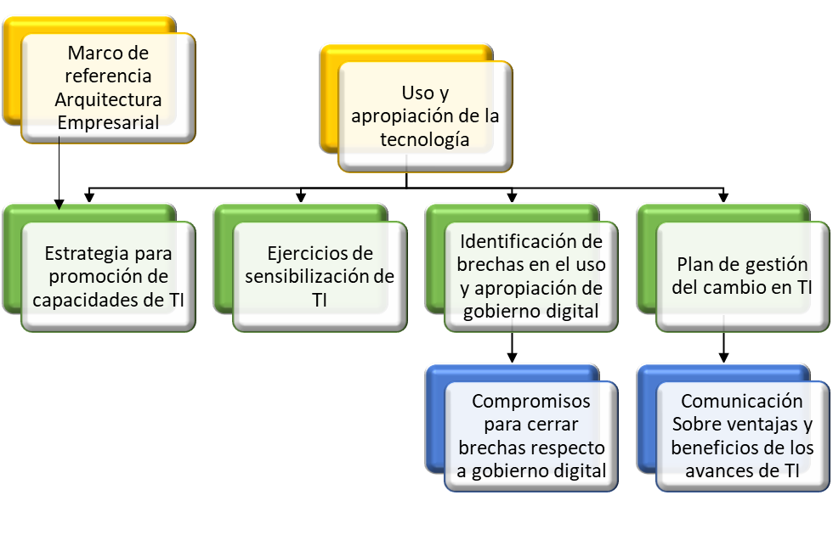

SISTEMAS DE INFORMACIÓN

Actualmente los sistemas de información del INCI se clasifican en:

- Sistemas estratégicos: Pagina web, SIG

- Sistema de apoyo: SGD ORFEO Sistema de información que soporta todos los procesos administrativos y de apoyo en la gestión de PQRSD, Web SAFI manejo de nómina, recursos físicos y puntos de pagos POS, SIIF Nación sistema de información presupuestal, contable y financiera.

- Sistemas misionales: Palabras y cuentas sistema de información de aprendizaje de Abaco y braille, sistema de información de modelo de datos para el almacenamiento y gestión de las asistencias técnicas, E-learning |sistema de información de aprendizaje virtual, biblioteca inci, INCI radio

SERVICIOS TECNOLÓGICOS

Los servicios tecnológicos del INCI están enfocados en garantizar alta disponibilidad para la operación continua de los mismos bajo criterios de seguridad y continuidad, entre estos servicios se tienen:

- Alojamiento de portal web (Hosting) con un nivel de disponibilidad del 99.9% bajo los lineamientos y ANS del proveedor, y lo establecido en el procedimiento de soporte técnico.
- Alojamiento de portal web (Intranet) con un nivel de disponibilidad del 99.9% bajo los lineamientos y ANS del proveedor, y lo establecido en el procedimiento de soporte técnico.
- Comunicaciones: Internet de 32 MB con una disponibilidad del 99.8% amparado bajo los ANS de Colombia compra eficiente y de lo establecido en el procedimiento de soporte técnico.
- Copias de respaldo de servidores MV en la NAS, propia del INCI que permite recuperar información crítica y lo indicado en el procedimiento en copias de seguridad.
- Copias de respaldo de Servidores en Cloud, que permite recuperar información crítica y lo indicado en el procedimiento en copias de seguridad.
- Actualización de infraestructura tecnológica y licenciamiento acorde con las últimas exigencias y automatización de procesos teniendo en cuenta el análisis de necesidades de la entidad.
- Mantenimiento y soporte a IPV6

Mapa lógico de red actual del INCI:
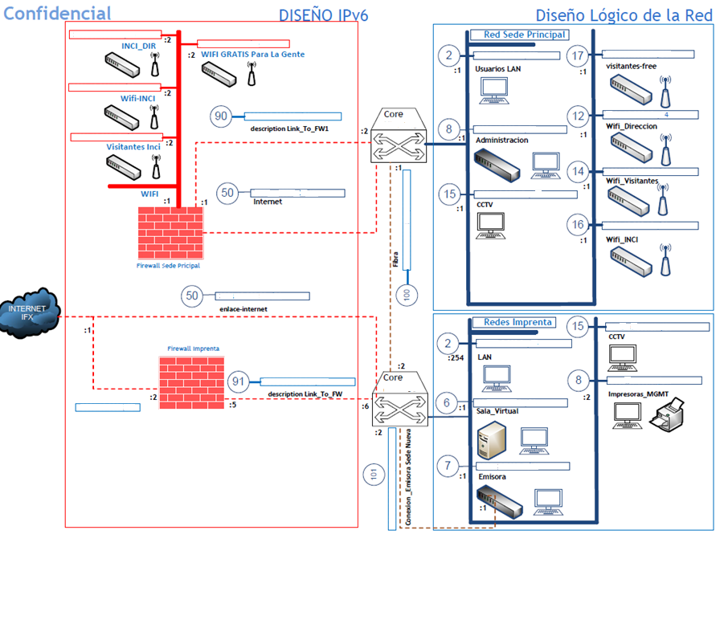

Mapa físico:

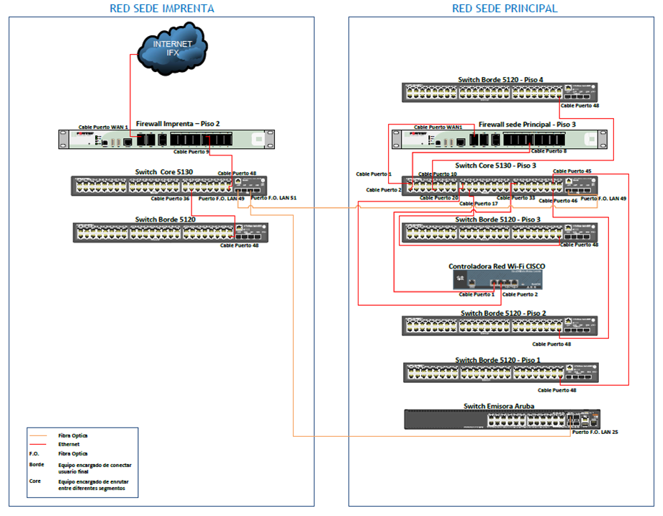

GESTIÓN DE INFORMACIÓN

GOBIERNO DE TI

Dentro de la Oficina Asesora de Planeación se incluyen las funciones del área de sistemas y tecnología del Instituto, contando con dos (2) Profesionales Especializados, y un (1) Técnico Operativo para el desarrollo de las actividades pertinentes.
Dadas las necesidades que ha permitido identificar el marco de Arquitectura empresarial para el Gobierno de TI se debe determinar “el deber ser” y ser responsable de la actualización de la información de cada dominio de la arquitectura, así como la generación de la documentación oportuna, buscando generar e implementar indicadores que permitirán monitorear la implementación de la estrategia de TI.

ANÁLISIS FINANCIERO

Para el análisis financiero, la entidad, divide y propone el presupuesto, de acuerdo a lo establecido y aprobado en su plan anual de adquisiciones, como apoyo a la implementación del PETIC. Teniendo en cuenta lo anterior, se desglosa de la siguiente manera:
# | proyecto | Presupuesto
1 | PROYECTO MEJORAMIENTO DE LAS CONDICIONES PARA LA GARANTÍA DE LOS DERECHOS DE LAS PERSONAS CON DISCAPACIDAD VISUAL EN EL PAÍS | $0
2 | PROYECTO FORTALECIMIENTO DE PROCESOS Y RECURSOS DEL INCI PARA CONTRIBUIR CON EL MEJORAMIENTO DE SERVICIOS A LAS PERSONAS CON DISCAPACIDAD VISUAL | $382.965.000

Recurso Humano

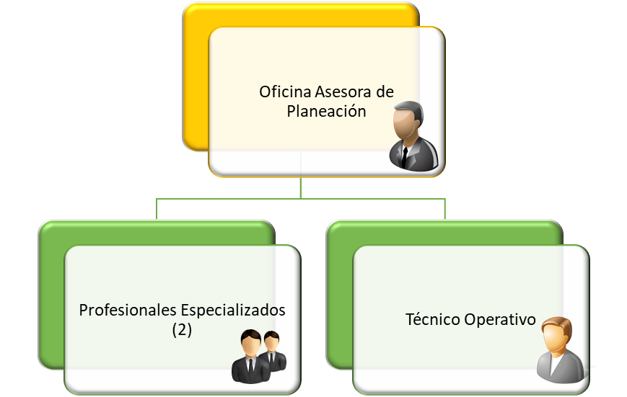

ENTENDIMIENTO ESTRATÉGICO

MODELO OPERATIVO

El Instituto Nacional para Ciegos INCI cuenta con el Proceso de Informática y Tecnología, el cual se ubica en el mapa de procesos dentro de los procesos de apoyo, como se ilustra a continuación.
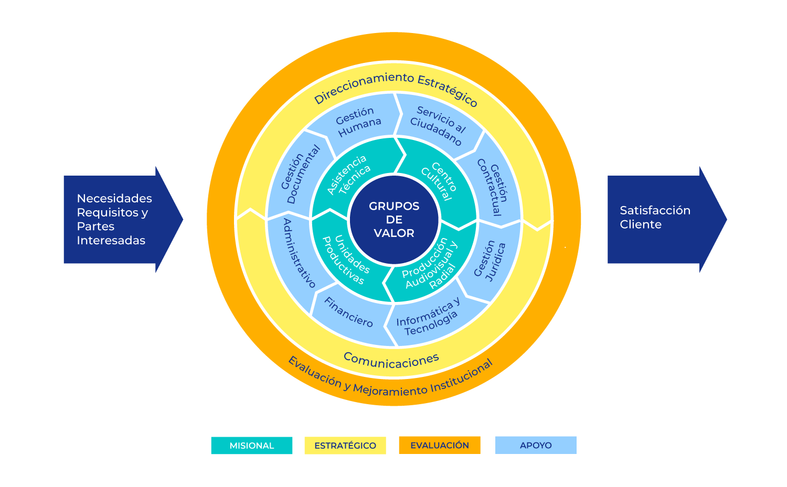

NECESIDADES DE INFORMACIÓN
En la búsqueda de dar cumplimiento a la misión del Instituto Nacional para Ciegos – INCI, se hace necesario la cohesión con otras entidades que permite el cumplimiento estratégico de la entidad.
Para la entidad es necesario interactuar con la Plataforma de Interoperabilidad entre entidades del Estado Colombiano, para facilitar el intercambio de información entre los sectores, además del manejo de fuentes únicas y la prestación de servicios.
Las entidades de las cuales el INCI requiere información son:
- Ministerio de Educación Nacional.
- Ministerio de Salud y Protección Social.
- Departamento Administrativo Nacional de Estadística (DANE)
- Ministerio de Hacienda y Crédito Público
- Departamento Nacional de Planeación –DNP
- Ministerio del Interior
- Ministerio de Trabajo
- Instituto Colombiano de Bienestar Familiar – ICBF.
- Servicio Nacional de Aprendizaje SENA.
Actualmente, el Instituto Nacional para Ciegos – INCI está buscando los mecanismos necesarios para lograr obtener la información de otras entidades, para llevar a cabo los procesos misionales y prestar un mejor servicio a la población objetivo.
Las categorías de Información según los Procesos de la entidad son:
- Procesos Estratégicos.
- Procesos Misionales
- Procesos de Apoyo
- Procesos de Evaluación

ALINEACIÓN TI CON LOS PROCESOS

El Instituto Nacional para Ciegos- INCI, actualmente cuenta con la infraestructura informática, de equipos de cómputo, servidores, equipos de comunicaciones, equipos de almacenamiento, sistemas de seguridad, UPS, entre otros; que soportan los procesos internos de la entidad.

PROCESO | SISTEMA DE INFORMACION
Procesos estratégicos | ORFEO, SIG - PENSEMOS
Procesos misionales | ORFEO, Portal Web, Modelo de Datos, E-Learning
Procesos de apoyo | ORFEO, WEB SAFI, Portal Web, Intranet
Procesos de evaluación | SIG - Pensemos

sistemas de información | datos y/o categorías de información
ORFEO | Permite gestionar electrónicamente la producción, el trámite, el almacenamiento digital y la recuperación de documentos, evitando su manejo en papel, garantizando la seguridad de la información  Se radican Oficios, Memorandos, Resoluciones, Peticiones, Circulares.
WEB SAFI | Información de nómina, inventarios, puntos de pagos POS, entre otros.
SIG - PENSEMOS | Sistema integrado de gestión: se integran todos los documentos asociados a los procesos y dependencias que conforman la estructura del INCI.
Portal Web | Portal digital donde se integran formularios de atención a PQRSD, servicios del INCI e información relacionada con la misionalidad del INCI.
E- Learning | Plataforma virtual de aprendizaje, trabaja sobre el framework de Moodle.
Modelo de Datos | Sistema de información que apoya la gestión de las asistencias técnicas realizadas por la subdirección técnica
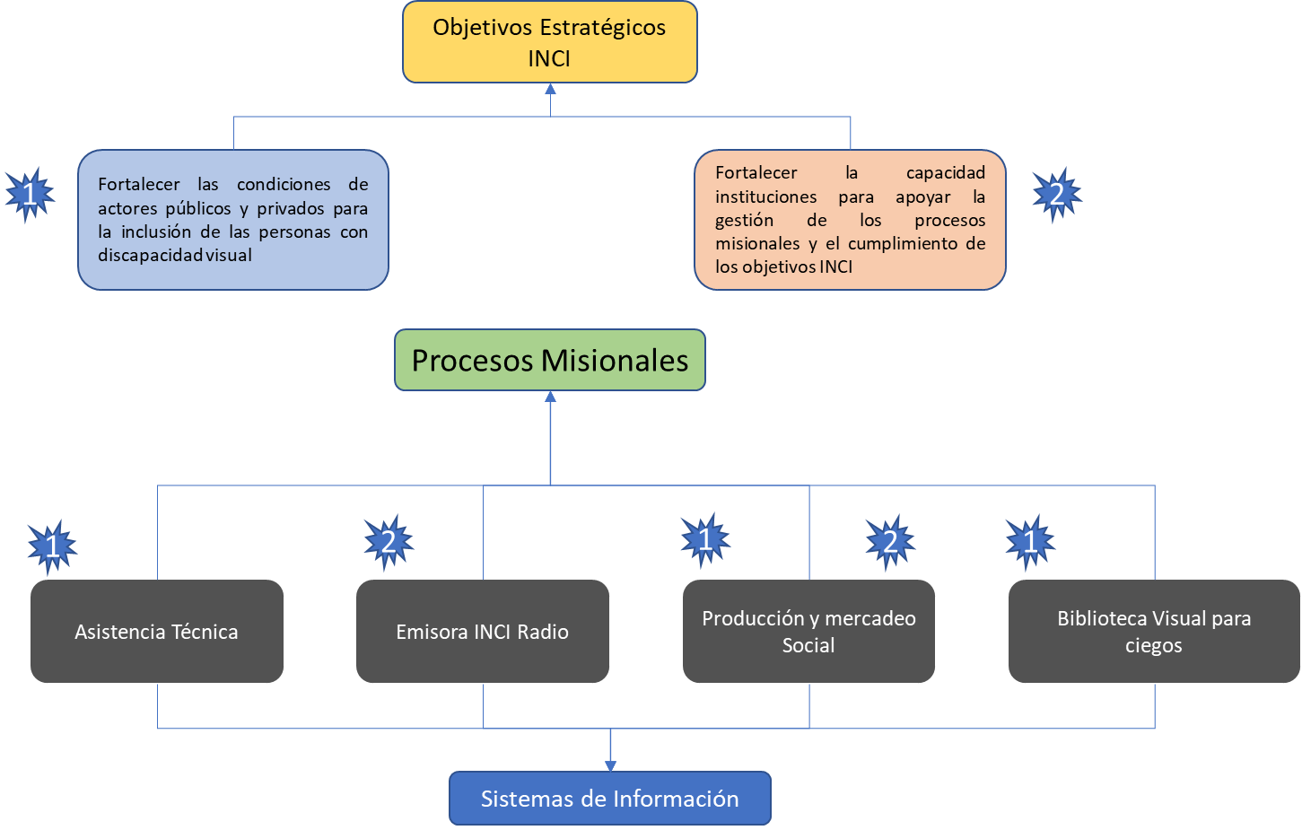

Matriz DOFA

DOFA son las siglas usadas para referirse a una herramienta analítica para la toma de decisiones, que se basa en toda la información que se posee sobre la organización sobre sus Debilidades (D), Oportunidades (O), Fortalezas (F) y Amenazas (A) y la interacción entre las características particulares de una organización y el entorno en el que se desenvuelve.

- Si se conocen las debilidades, se sabe de qué se es capaz y de qué no. Permite ser objetivos, lo que evita asumir riesgos que luego no se puedan cubrir y para los cuales no se está preparado, adicionalmente da la visión de qué es lo que se necesita mejorar. Las soluciones a los problemas sólo son posibles cuando se han identificado los problemas, y eso lo suministra la matriz DOFA.
- Conocer las oportunidades, permite tener claro hacia dónde encaminar los recursos y los esfuerzos, de tal manera que se puedan aprovechar esas oportunidades antes de que desaparezcan o antes de que alguien más las aproveche.
- Conocer las fortalezas, es saber qué lo mejor se hace en la organización y así se podrán diseñar objetivos y metas claras y precisas para mejorar las debilidades y/o para aprovechar las oportunidades.
- Por último, conocer las amenazas sirve para estar preparados si se quiere sobrevivir en el medio, se debe ser capaz de identificar y anticiparse a las amenazas, lo que permitirá definir las medidas para enfrentarlas o para minimizar sus efectos.

Las letras F, O, D y A representan Fortalezas, Oportunidades, Debilidades y Amenazas, las cuales se ilustran en la siguiente ilustración:
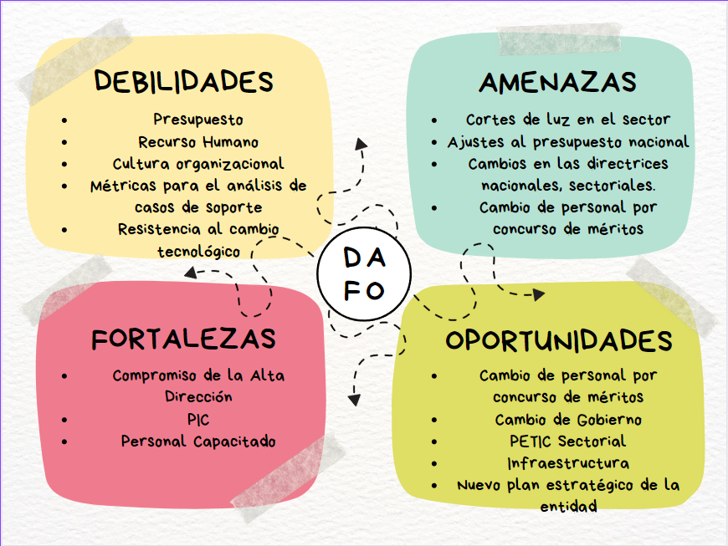

Análisis de Brechas

Una vez realizado el análisis DOFA de la situación actual del INCI en cuanto a sus sistemas y tecnologías de la información, y articulando estas necesidades a los dos grandes proyectos que tiene el Plan estratégico de la entidad:

- Proyecto mejoramiento de las condiciones para la garantía de los derechos de las personas con discapacidad visual en el país.
- Proyecto fortalecimiento de procesos y recursos del INCI para contribuir con el mejoramiento de servicios a las personas con discapacidad

Con el fin de encontrar y priorizar las iniciativas sobre las cuales debe trabajar el área de TI del INCI, se hace uso de la herramienta mapas de calor con la que buscamos identificar los puntos calientes sobre los cuales debe trabajar el área de TI; es decir, las zonas donde se debe centrar su atención en cuanto a las debilidades y amenazas encontradas en el análisis DOFA. Su representación se basa en la termografía, la cual identifica con las gamas de colores cálidos (rojo, naranja, amarillo) a las zonas de mayor interés, mientras que las zonas de menos interés están representadas por las gamas de colores fríos (verde, azul, turquesa). A continuación, se muestra el resultado de los mapas de calor aplicados a las debilidades y amenazas encontradas en el análisis DOFA.

Análisis de calor de las debilidades encontradas en el DOFA

Constante |  | Cultura Organizacional
Moderado |  | Recurso Humano | Resistencia al Cambio Tecnológico
Ocasional |  |  | Mesa de ayuda
Posible |  |  | Presupuesto
Improbable
 | Insignificante | Menor | Mayor | Catastrófico

Análisis de calor de las Amenazas encontradas en el DOFA

Constante
Moderado
Ocasional |  |  | Concurso de méritos | Cortes de luz
Posible |  | Cambio en la directriz | Ajustes al presupuesto
Improbable
 | Insignificante | Menor | Mayor | Catastrófico

Como resultado de este análisis se generaron 3 iniciativas, las cuales se trabajarán durante la vigencia 2023; que se resumen en la siguiente tabla:

ITEM | INICIATIVA | PRIORIDAD | ACTIVIDADES
1 | Puesta en marcha de la mesa de ayuda TI para la atención de incidencias y requerimientos | Media | Revisión Sharepoint
1 |  | Media | Desarrollo Mesa de ayuda sharepoint
1 |  | Media | Pruebas Mesa de ayuda en sharepoint
1 |  | Media | Capacitación e Implementación
2 | Actualización Infraestructura tecnológica | Alta | Fase de Diagnostico
2 | Actualización Infraestructura tecnológica | Alta | Elaboración de estudio de mercado
2 | Actualización Infraestructura tecnológica | Alta | Elaboración de estudios previos
2 | Actualización Infraestructura tecnológica | Alta | Inicio del proceso contractual
2 | Actualización Infraestructura tecnológica | Alta | Adquisición y parametrización de equipos
3 | Capacitar a los funcionarios del INCI en temas de tecnología y seguridad y privacidad de la información | Media | Capacitación en manejo de herramientas TI y elementos de seguridad y privacidad de la información

MODELO DE GESTIÓN TI

Estrategia De TI

La estrategia de TI se alinea con la planeación estratégica del INCI, con esto se procura que el proceso de informática y tecnología tenga una alineación con todos los procesos de la entidad y se vea como una línea base estratégica más que de apoyo, sin dejar de lado por supuesto el funcionamiento de la plataforma tecnológica.
Así mismo el proceso deberá trabajar en propuestas de:
Actualización de políticas de TI
Actualización del portafolio de servicios
Actualización de procedimientos.
Actualización del manejo de Backups
Actualización de la Política de seguridad y privacidad de la información
Actualizar la plataforma tecnológica del INCI para el mejoramiento de los procesos.
Ser estratega en los proyectos que involucren TI

Definición de los objetivos estratégicos

La definición de estos objetivos estratégicos para las Tecnologías de la Información en el Instituto Nacional para Ciegos- INCI debe tener una vigencia mínima de dos años.
- Actualizar el modelo arquitectura empresarial teniendo en cuenta los seis (6) dominios establecidos por el Marco de Referencia (Estrategia TI, Gobierno TI, Arquitectura de Información, Arquitectura de Sistemas de Información, Arquitectura de Servicios Tecnológicos y, Uso y Apropiación)
- Actualizar la política de Seguridad y privacidad de la Información.
- Generación de indicadores estratégicos para apoyo misional a partir de la herramienta de asistencia técnica.
- Optimizar la administración y cargue de información al portal web del INCI.
- Mejorar y actualizar los servicios tecnológicos.
- Actualizar los sistemas de información.

- Actualizar la infraestructura tecnológica.

Alineación de la estratégica TI con el plan sectorial

Dando alcance a las funciones del Instituto Nacional para Ciegos – INCI, el Proceso de Informática y Tecnología apoyará los siguientes proyectos teniendo en cuenta las categorías de infraestructura, servicios, aplicaciones y Usuarios por medio de:
- Promover el uso de las aplicaciones Inciradio, Biblioteca virtual e Incidigital
- Actualizar y divulgar en coordinación con Instituciones especializadas, los elementos didácticos y técnicos de apoyo para el aprendizaje dentro de los modelos escolares existentes en el marco de la inclusión educativa, así como informar sobre el manejo de los mismos y ayudas en portal web del INCI.
- Proporcionar las herramientas digitales para que a través de ellas se genere información de interés y cursos para la comunidad educativa que apoya el proceso educativo de personas con discapacidad visual.

Alineación de la estrategia TI con la estrategia de la institución pública
El Proceso de informática contempla todas las relaciones de intercambio de información, soporte tecnológico y apoyo a los procesos de la entidad, conformados de la siguiente manera:
- Procesos Misionales
- Procesos Estratégicos
- Procesos de Apoyo
- Proceso Evaluación y Mejoramiento
Para soportar los procesos anteriormente mencionados, el Proceso de Informática y Tecnología tiene como metas para el 2023- 2026:
- Adquirir dispositivos de comunicación para mejorar la plataforma tecnológica.
- Cumplir con la documentación del marco de referencia de arquitectura empresarial.
- Actualizar el portal web del INCI.
- Contratar el mantenimiento de la plataforma informática actual.
- Renovar licenciamiento de ofimática y servicio de correo.
- Contratar el mejoramiento e implementación de nuevas funcionalidades en el Sistema de Gestión Documental ORFEO.
- Generar versión actualizada de las app: Biblioteca virtual, InciDigital e InciRadio.
- Implementar y socializar la nueva Política de Seguridad y Privacidad de Información.

Gobierno de TI

Este dominio brinda las directrices para la gestión de proyectos y contratos, a través de mediciones e indicadores, que permitan determinar la Cadena de Valor de los procesos estratégicos, misionales, de apoyo y de control.
Para avanzar en este dominio se requiere:
- Gestionar propuestas y contratos de TI.
- Socializar las Políticas y Lineamientos del Proceso de TI, para que se dé el cumplimiento por parte de los servidores públicos de la entidad.
- Incluir dentro de las obligaciones del contrato por parte del contratista, la transferencia de conocimiento, de los bienes y servicios contratados por la entidad.

Cadena de valor

El instituto Nacional para Ciegos – INCI, cuenta con la definición del proceso de Informática y Tecnología, ubicado en el mapa de procesos dentro de los Procesos de Apoyo bajo la supervisión de la Oficina Asesora de Planeación.
Así mismo el proceso de informática y tecnología soporta las tecnologías que dan servicio a los ciudadanos entre los cuales tenemos:

Indicadores y Riesgos
De acuerdo a la estructura del sistema de Gestión del Instituto Nacional para Ciegos- INCI conformado por procesos Misionales, Apoyo, Estratégico, Control; la entidad definió para esta vigencia los mecanismos de evaluación que permitan realizar el seguimiento orientado a resultados.
El indicador propuesto para el Proceso de Informática y Tecnología en el Plan de Desarrollo Informático 2023-2026 es el siguiente:
Objetivos Específicos | Metas | Indicadores
OBJETIVO: Cumplimiento de las acciones establecidas en los planes de informática y tecnología | Cumplimiento a la planeación estratégica del proceso de informática y tecnología | - Promedio de cumplimiento de las acciones establecidas en los planes de Informática y Tecnología

El indicador de Gestión propuesto en el Sistema Integrado de Gestión que permite avanzar en el marco de interoperabilidad para Gobierno en línea y servicio de intercambio de información es el siguiente:
Riesgos:
El Instituto Nacional para Ciegos- INCI cuenta con un mapa de Riegos en el cual se valoran e incorporan el análisis general de los riesgos de todos los procesos del SIG. Estos Riesgos están valorados de acuerdo al impacto, tipo y probabilidad de ocurrencia.
Para el proceso se tienen valorados los siguientes Riesgos:
RIESGO | DESCRIPCIÓN DEL RIESGO | TIPO DE RIESGO | CONTROLES EXISTENTES | TIPO DE CONTROL | ACCIONES | INDICADORES
Información | Que los sistemas tecnológicos no garanticen el resguardo y la protección de la información colocando en riesgo la confidencialidad, la disponibilidad e integridad de la misma.  O por error involuntario se elimine información importante. | Tecnológico | Firewall que controla el acceso de una computadora a la red y de elementos de la red a la computadora  Antivirus  Claves de acceso para ingresar a los sistemas  Backup de servidores almacenados en la SAN  Tips de seguridad a través correo.  Control de permisos para edición y eliminación en Directorio Activo. | Preventivo: Afecta Probabilidad | Actualización del software existente  Mantenimiento de servidores  Destinar presupuesto para actualizar los softwares  No divulgar las claves para el acceso a los sistemas  Capacitación para los ingenieros de sistemas en nuevas técnicas para brindar seguridad a la información  Actualización de sistema operativo  Inventario de activos de información con relación de permisos. | Número de casos reportados de pérdida de información
Imagen corporativa | Posibilidad de pérdida reputacional y económica por perdida de la información y confidencialidad de esta, debido a ataques cibernéticos y a la inadecuada gestión de recursos de tecnologías de la información y comunicaciones para soportar las operaciones institucionales en un marco de confidencialidad, disponibilidad e integridad de la información. | Imagen | MSPI Actualizado  Matriz de riesgos de seguridad de la información  Socialización de la política de seguridad y privacidad de la información | Preventivo: Afecta Probabilidad | Mantener el MSPI Actualizado.  Seguimiento a la matriz de riesgos de seguridad de la información  Agendar capacitaciones | Número de casos reportados de perdida de informaciín

Plan de implementación de procesos
Con el fin de soportar los procesos misionales y teniendo en cuenta las necesidades de la población con discapacidad visual, el Proceso de Informática y Tecnología viene adelantando acciones que permitan modernizar la infraestructura tecnológica y soportar la Estrategia Gobierno Digital los cuales se trabajaran bajo el esquema de marco de arquitectura empresarial.

Estructura Organizacional de TI
El Proceso de Informática y Tecnología actualmente está representada de la siguiente manera:
Dos (2) profesionales especializados, expertos en administración de servidores y administración de la Red de Comunicaciones.
Un (1) técnico operativo, experto en soporte a equipos.

Gestión de información

Herramientas de análisis
Se busca contar con la información que arrojará el aplicativo de asistencias técnicas donde es posible obtener de sus reportes los elementos para análisis estadísticos, con el fin de elaborar estrategias que permitan optimizar los esfuerzos y ayudas didácticas y pedagógicas en la misionalidad del INCI.
Arquitectura de Información
PostgreSQL

ORFEO

Oracle

WebSafi

MySQL

Aplicativo Asistencia técnica

Sistemas de Información

Arquitectura de sistemas de información
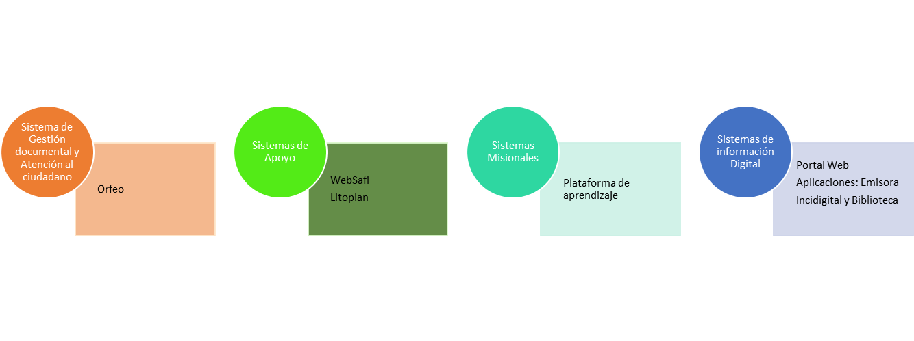

Implementación de sistemas de información
Para la vigencia 2023 - 2026 se implementarán los siguientes desarrollos:
- El sistema de Gestión Documental ORFEO de la entidad, requiere desarrollos adicionales que faciliten los procesos misionales llevados a cabo con la herramienta, por lo cual se realizaran los siguientes desarrollos:
- Diagnóstico inicial para implementar en el ORFEO expedientes electrónicos de acuerdo a la ley 1437 de 2001 y decreto 2609 de 2012.
- Revisión e implementación de un nuevo sistema de información para la migración de toda la gestión documental de la entidad de acuerdo a los nuevos requerimientos sectoriales y nacionales.
- Actualización del portal web de INCI, cumpliendo con los lineamientos acorde a la ley 1712 de 2015 para transparencia y acceso a la información pública, estándares de accesibilidad, usabilidad, escalabilidad, robustez y disponibilidad para las personas con discapacidad visual y demás usuarios, teniendo en cuenta la norma (W3C cuyo objetivo es facilitar el acceso a la información de las personas con discapacidad), siguiendo los lineamientos de Gobierno en línea y de conformidad con el Plan de trabajo fijado por la oficina Asesora de Planeación.
- Mejoramiento aplicaciones móviles (Emisora, Incidigital y la Biblioteca Nacional para Ciegos), bajo las plataformas de IOS, ANDROID, HUAWEI – ARMONY OS

Servicios de Soporte Técnico
El proceso de Informática y Tecnología cuenta con un sistema de Soporte Técnico, cuyo Objetivo es “Proporcionar asistencia a la plataforma tecnológica de la entidad, buscando resolver necesidades o problemas que se presenten en ellas, para garantizar su adecuado y permanente funcionamiento”.
El proceso de solicitud de soporte técnico inicia con la solicitud del mismo, por correo electrónico (soporte@inci.gov.co) y a través del sistema de información de mesa de ayuda.
Este correo es recibido por el servidor público con funciones de soporte de la Oficina Asesora de Planeación, que de acuerdo al nivel de prioridad o el tipo de soporte; lo re direcciona al técnico o ingeniero encargado:
Nivel 1: Técnico Operativo
- Soporte a equipos de cómputo.
- Soporte Impresoras
- Soportes Scanner
Nivel 2: Profesional Especializado
- Soporte a Sistemas de Información
- Soporte Telefonía IP
- Soporte Red de Comunicaciones
- Soporte Servidores y Bases de Datos

Modelo de Gestión de Servicios Tecnológicos

Criterios de calidad y procesos de gestión de servicios TI.
El INCI cuenta con un Sistema integrado de gestión (SIG), donde se describe el proceso de Informática y tecnología junto con sus formatos, guías y procedimientos

Infraestructura
De acuerdo al crecimiento y necesidades institucionales, año a año se viene mejorando la infraestructura informática de red de datos, eléctrica regulada, componentes, soporte a los servicios, entre otros.
Infraestructura de Centro de Datos:
Actualmente se tienen dos (2) Centros de Datos, con diferente ubicación dentro del INCI, unidos por una Fibra Óptica tipo LAN.

Servidores:
SERVIDORES | PROCESOS MANEJADOS O SERVICIOS | TIPO EQUIPO
1 | Telefonia IP - ELASTIX | HP Proliant ML 110 G8
1 | Cliente Vware | HP Proliant ML 110 G7
1 | Máquinas Virtuales | SERVIDOR DELL Power Edge R720
1 | Máquinas Virtuales | SERVIDOR DELL Power Edge R310

Equipos de redes y comunicaciones:
- Switch Administrables: Se han adquirido equipos multipuerto para el mejoramiento de la red en velocidad, estabilidad, integralidad y cumpliendo con el soporte para IPv6.
Actualmente desde al año 2018, el INCI cuenta con un modelo de direccionamiento IPv6 para dar cumplimento a los Lineamientos Gobierno Digital de MinTic.
- Equipos de red Wi-FI:
  - Se han adquirido equipos AP Fortinet tipo B y C, mejorando la calidad de este servicio y distribuidos en zonas estratégicas del INCI.
  - Se han adquirido equipos AP Cisco con controladora de administración, mejorando la calidad de este servicio y distribuidos en zonas estratégicas del INCI.
  - Se han adquirido equipos AP Cisco Meraky, para WI-FI gratis para la gente y cumpliendo con la Norma de MinTic.

Sistemas de seguridad:
En temas de seguridad de la red, el INCI ha adquirido en los últimos años los siguientes equipos:
- Firewall Fortinet Fortigate 100D
- Directorio activo (AD)
- Antivirus.
Sistemas de Almacenamiento:
- Sistema de respaldo SAN,
Sistemas de Información:
Basado en las necesidades institucionales, el INCI actualmente cuenta con los siguientes sistemas de información:
ORFEO: El INCI cuenta con un Sistema de Gestión Documental, implementado desde el año 2009, que permite administrar el flujo de documentos de entrada, salida, memorandos, oficios etc. Adicionalmente permite la conservación digital de estos documentos.
WEBSAFI: ERP que actualmente maneja los módulos de Nómina, Recursos Físicos y Punto de pago POS, entre otros.
PORTAL WEB: Sistema de comunicación misional y almacenamiento de PQRSD e integración con el SGD ORFEO.
INTRANET: Sistema de información de apoyo para el interior de la entidad.
SIAM: Sistema de información de apoyo a las asistencias técnicas.

Conectividad
El canal principal de Internet, se contrata a través del acuerdo marco de precio de Colombia Compra Eficiente, de acuerdo a la necesidad para el INCI así:
- Fibra Óptica
- Rehuso 1:1
- Velocidad de 32 Mbps

Servicios de Operación.
El Instituto Nacional para Ciegos, en la Política de Seguridad de la Información Resolución No. 20161010000683 del 16-03-2016 define lineamientos en:
- Operación y administración de la infraestructura.
- Medidas de protección contra riesgo eléctrico al Hardware y Software.
- Desarrollo, adquisición, Instalación y Desinstalación de Software.
- Mantenimiento y Soporte de Software y Aplicaciones.
- Actualización de Software.
- Disposiciones sobre el correo electrónico institucional.
- Disposiciones sobre custodia y administración de licencias.
- Adquisición, instalación, actualización o renovación, asignación a servidores públicos, mantenimiento de Hardware.
- Disposiciones sobre la actualización d los contenidos digitales.
- Disposiciones para el uso de la extranet.
- Disposiciones para la red LAN e Inalámbrica.
- Disposiciones sobre el uso de internet.
- Disposiciones sobre el uso de la energía dentro de las instalaciones del INCI

Mesa de servicios.
El proceso de informática y tecnología está encargada de implementar y capacitar sobre una Mesa de Ayuda web que garantizará la oportunidad y trazabilidad del servicio de soporte a las TIC.
El sistema de información WEBSAFI cuenta con su propio Help Desk, el cual es directamente atendido por el proveedor del producto.

Procedimientos de Gestión.
El Proceso de informática y tecnología actualmente cuenta con los siguientes formatos:
- “Formato de Gestión de incidentes” el cual permite registrar los incidentes y describir la solución brindada.
- “Formato Verificación de los Requisitos para la Implementación de Servicios Tecnológicos y Herramientas Informáticas” que permite describir los requisitos y resultados obtenidos de proyectos o soluciones implementadas.
- La Gestión de Niveles de servicio, se encuentran definidos en la Política de seguridad de la información para la navegación por Internet, WIFI, mantenimiento de hardware y software, correo electrónico.

Uso y Apropiación.
El Proceso de informática y tecnología pretende trabajar de la mano con la oficina de comunicaciones con el fin de generar campañas de:
- Prevención en materia de seguridad electrónica.
- Socialización acerca de las mejoras tecnológicas.
- Comunicación de mejores prácticas para el uso de Tecnología.
- Propagación de un instructivo para la organización y estandarización de firmas en correo electrónico.

Modelo de Planeación

El Instituto Nacional para Ciegos INCI dando cumplimiento a los Lineamientos Gobierno Digital, utiliza la Guía para estructurar el Plan Estratégico de Tecnologías de la Información PETI, que le permite realizar la planeación estratégica de la entidad en materia de Tecnología y así lograr las metas y objetivos planteados en el Plan Estratégico 2019-2022.

Lineamientos y/o principios que rigen el plan estratégico de TIC
El proceso de informática y tecnología define los lineamientos y principios que guían la definición del Plan Estratégico de TI así:
- Definirá las políticas, estrategias, Planes y Lineamientos para la administración de la información y tecnología de la entidad, alineándolos al Plan Estratégico de la Entidad.
- Evaluará el mejoramiento de los servicios de tecnología e información de la entidad.
- Definirá las actividades necesarias para realizar el proceso de gestión del cambio estratégico de los servicios de tecnología e información a implementar en la vigencia 2019-2022.
- Implementará el aplicativo para tramitar, solucionar y registrar los incidentes presentados en los sistemas de información.
- Implementará una mesa de servicios que permita atender las solicitudes de soporte de usuarios relacionadas con la infraestructura tecnológica de la entidad.

Estructura de actividades estratégicas.
De acuerdo al Plan de Adquisiciones del Instituto Nacional para Ciegos- INCI para la vigencia 2023 se llevarán a cabo los siguientes contratos:
Descripción del contrato
AÑO 2023
Contratación de prestación de servicio para soporte y actualización de licencia IOS aplicaciones del INCI y plataforma de learning
Contratación de prestación de servicio para soporte y mantenimiento de la página web, el aplicativo de asistencia técnica
Servicio de Streaming para la Emisora Virtual INCI Radio, del Instituto Nacional para Ciegos
Adquisición de licenciamiento microsoft office 365 para los equipos de cómputo del INCI
Adquisición Licenciamiento Suite Adobe
Prestar sus servicios como ingeniero de sistemas para soporte, desarrollo y mejoramiento en el SGD ORFEO del Instituto Nacional para Ciegos
Mantenimiento servidor y actualización sistema telefónico IP - Elastix
Mantenimiento preventivo y correctivo por horas, de equipos de redes WI-FI AP, Switch Core y Borde, controladoras relacionadas, actualización, implementaciones, configuraciones de propiedad del INCI
Prestar sus servicios como ingeniero de sistemas para soporte, desarrollo y mejoramiento en el SGD ORFEO del Instituto Nacional para Ciegos
Adquisición de Antivirus
Contratar el servicio de hosting para el alojamiento de la página web y aplicaciones del Instituto Nacional Para Ciegos - INCI, acorde con el anexo técnico, los estudios previos y el pliego de condiciones.
Adquisición y administración de Licencias Firewall
Adquisición de equipos de Firewall
Soporte de Directorio activo
Prestación de servicios de actualización, mantenimiento y soporte del sistema Administrativo y Financiero WEB SAFI-ERP, del Instituto Nacional para Ciegos – INCI.
Servicio de mantenimiento Máquinas Virtuales y actualización SERVERCENTER
Servicio de mantenimiento y ajustes a IPv6 - Incluye permanencia en "LACNIC"
Soporte de Directorio activo
Contratación de servicios tecnológicos de apoyo para el soporte y mantenimiento de la infraestructura tecnológica
Soporte de Firewall

Plan maestro o Mapa de Ruta

En este aparte se realiza un listado de las diferentes iniciativas y oportunidades, que cubran los requerimientos y necesidades identificadas en los análisis anteriores, y trazar una hoja de ruta que cubra las necesidades de la entidad en el componente de TI y los diferentes programas del Plan de Desarrollo del INCI 2023-2026, así como el Proceso de Sistemas de Información e Infraestructura Tecnológica.

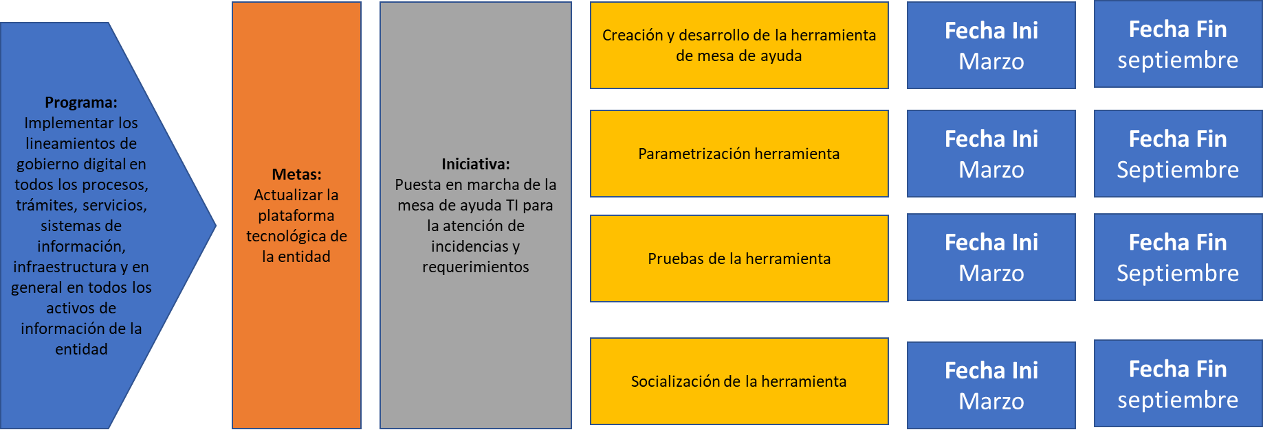

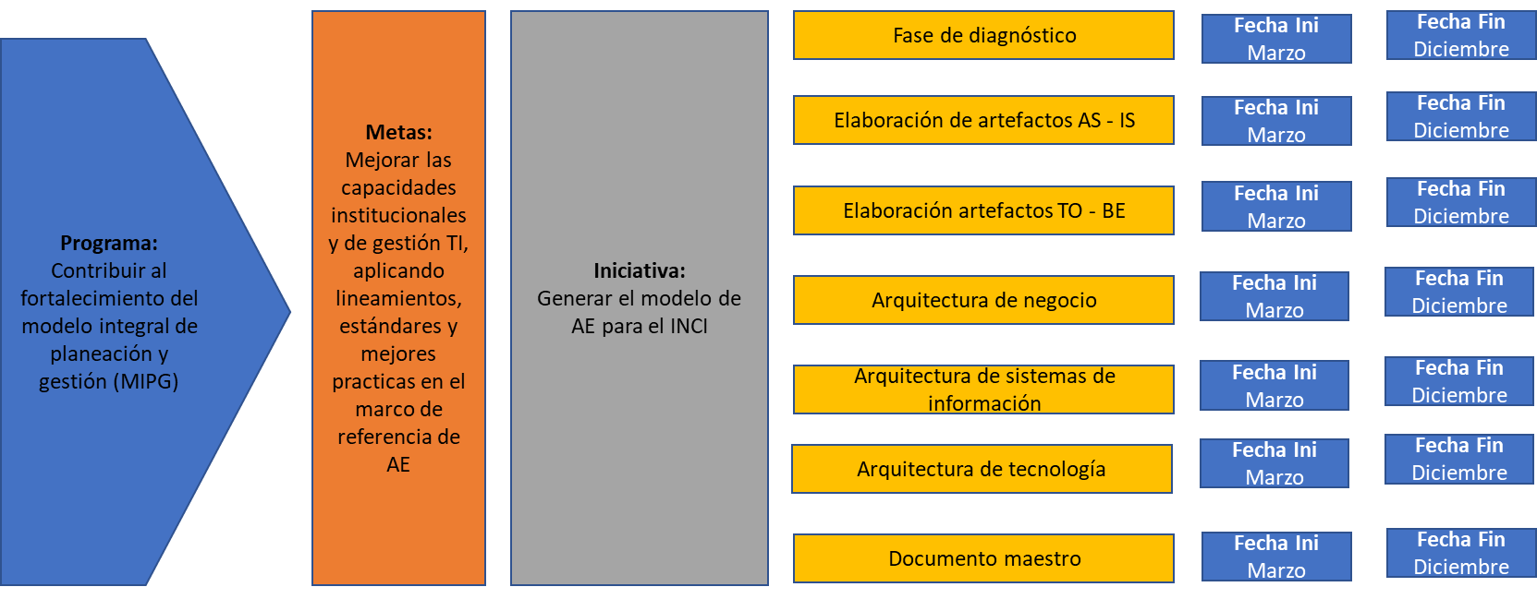

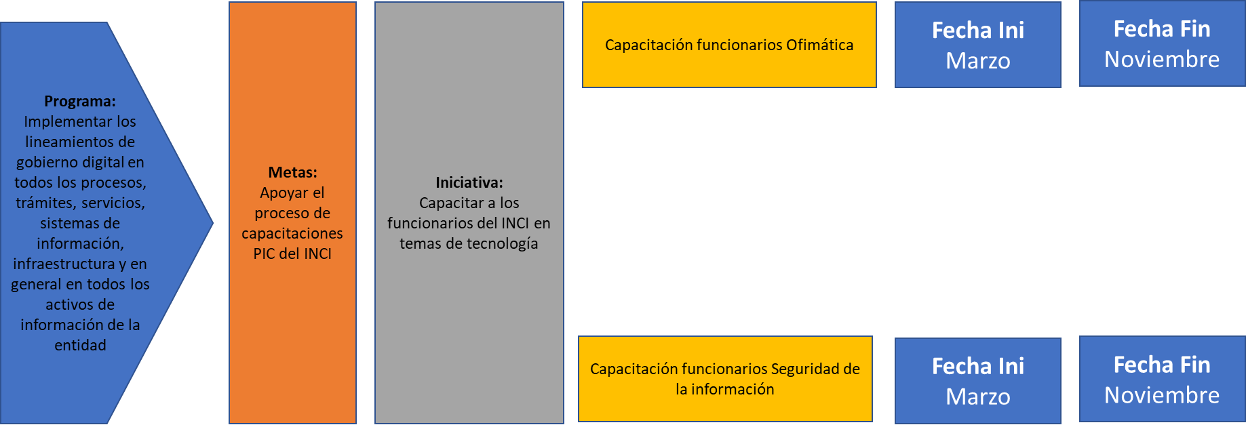

Dominio de Servicios Tecnológicos

Para dar cumplimiento a La estrategia de Servicios Tecnológicos definidos por MinTic, la entidad contempla el desarrollo de los siguientes aspectos:
Ámbito Arquitectura de Servicios Tecnológicos
Busca apoyar a la Dirección de Tecnologías y Sistemas de la Información o a quien haga sus veces con lineamientos y estándares orientados a la definición y diseño de la Arquitectura de la infraestructura tecnológica que se requiere para soportar los Sistemas de Información y el portafolio de servicios
Lineamiento | Descripción | Acciones a Realizar | Año
Gestión de los Servicios tecnológicos - LI.ST.03 | La dirección de Tecnologías y Sistemas de la Información o quien haga sus veces debe gestionar la capacidad, la operación y el soporte de los servicios tecnológicos, con criterios de calidad, seguridad, disponibilidad, continuidad, adaptabilidad, estandarización y eficiencia. En particular, durante la implementación y paso a producción de los proyectos de TI, se debe garantizar la estabilidad de la operación de TI. | El Proceso de informática y tecnología generará los ambientes y espacios necesarios para la implementación y paso a producción de nuevos proyectos sin que esto interrumpa drásticamente la disponibilidad del servicio. | 2023-2026
Ámbito Operación de Servicios Tecnológicos
Busca estructurar e implementar los procesos de operación, monitoreo y supervisión de los Servicios Tecnológicos.
Lineamiento | Descripción | Acciones a Realizar | Año
Alta Disponibilidad de los Servicios tecnológicos - LI.ST.06 | La dirección de Tecnologías y Sistemas de la Información o quien haga sus veces debe implementar capacidades de alta disponibilidad que incluyan redundancia para los Servicios Tecnológicos que afecten la continuidad del servicio de la institución, las cuales deben ser puestas a prueba periódicamente. | El Proceso Informática y tecnología deberá elaborar un documento donde se identifiquen los servicios críticos del INCI para asegurar su alta disponibilidad. | 2023-2026
Ámbito Soporte de los Servicios Tecnológicos
Busca establecer, implementar y gestionar los procesos de soporte y mantenimiento de los Servicios Tecnológicos.
Lineamiento | Descripción | Acciones a Realizar | Año
Acuerdos de Nivel de Servicios - LI.ST.08 | La dirección de Tecnologías y Sistemas de la Información o quien haga sus veces debe velar por el cumplimiento de los Acuerdos de Nivel de Servicio (ANS) para los Servicios Tecnológicos. | El Proceso Informática y tecnología deberá solicitar y realizar seguimiento periódico a los contratos que incluyan Acuerdos de Niveles de Servicios con los proveedores de sus servicios Tecnológicos, por medio de los informes de supervisión contractual. | 2023-2026
Planes de mantenimiento - LI.ST.10 | La dirección de Tecnologías y Sistemas de la Información o quien haga sus veces debe implementar un plan de mantenimiento preventivo y correctivo sobre toda la infraestructura y los Servicios Tecnológicos. | El Proceso de Proceso Informática y tecnología definirá el Plan de Mantenimiento de TI. | 2023-2026
Ámbito Gestión de la calidad y seguridad de los Servicios Tecnológicos
Busca la definición y gestión de los controles y mecanismos para alcanzar los niveles requeridos de seguridad y trazabilidad de los Servicios Tecnológicos.
Lineamiento | Descripción | Acciones a Realizar | Año
Respaldo y recuperación de los Servicios tecnológicos - LI.ST.13 | La dirección de Tecnologías y Sistemas de la Información o quien haga sus veces debe contar con un proceso periódico de respaldo de la configuración de sus Servicios tecnológicos, así como de la información almacenada en la infraestructura Tecnológica. Este proceso debe ser probado periódicamente y debe permitir la recuperación íntegra de los Servicios Tecnológicos. | El Proceso de Proceso Informática y tecnología ejecutará los Procedimientos existentes para realizar el proceso periódico de respaldo de la información y Bases de Datos. | 2023-2026
Análisis de vulnerabilidades - LI.ST.14 | La dirección de Tecnologías y Sistemas de la Información o quien haga sus veces debe implementar el análisis de vulnerabilidades de la infraestructura tecnológica. | El Proceso de Proceso Informática y tecnología identificará vulnerabilidades en los sistemas de información, aplicaciones y sistemas web¸ para garantizar mayores niveles de seguridad en la información institucional, a través del mapa de riesgos de gestión del proceso y el Plan de Tratamiento de Riesgos de Seguridad y Privacidad de la información. | 2023-2026

Dominio de Sistemas de Información:
Para dar cumplimiento a La estrategia de Sistemas de Información la entidad contempla el desarrollo de los siguientes aspectos:
Ámbito Planeación y gestión de los Sistemas de Información
Busca la adecuada planeación y gestión de los Sistemas de Información (misional, de apoyo, portales digitales y de direccionamiento estratégico).
Lineamiento | Descripción | Acciones a Realizar | Año
Definición estratégica de los sistemas de información - LI.SIS.01 | La dirección de Tecnologías y Sistemas de la Información o quien haga sus veces debe definir la arquitectura de los sistemas de información teniendo en cuenta las relaciones entre ellos y la articulación con los otros dominios del marco de referencia. | El Proceso Informática y tecnología definirá el diseño conceptual de la arquitectura empresarial que permita el logro de los objetivos institucionales. | 2023-2026
Arquitecturas de referencia de sistemas de información - LI.SIS.03 | La dirección de Tecnologías y Sistemas de la Información o quien haga sus veces es la responsable de definir y hacer evolucionar las arquitecturas de manera eficiente, homogénea y con calidad. | El Proceso Informática y tecnología ejecutará lo definido en el diseño conceptual de la arquitectura empresarial. | 2023-2026
Arquitecturas de solución de sistemas de información - LI.SIS.04 | La dirección de Tecnologías y Sistemas de la Información o quien haga sus veces debe considerar una Arquitectura de solución para los proyectos donde sea requerido. | El Proceso Informática y tecnología participará efectivamente a través del acompañamiento en proyectos que involucren TI dando su concepto y propuestas de solución. | 2023-2026
Metodología de referencia para el desarrollo de sistemas de información - LI.SIS.05 | La dirección de Tecnologías y Sistemas de la Información o quien haga sus veces debe contar con metodologías de referencia que definan los componentes principales de un proceso de desarrollo del software, que considere sus fases o etapas, las actividades principales y de soporte involucradas, roles y responsabilidades, herramientas de apoyo al ciclo de vida, así como los ámbitos de aplicación. Las metodologías de referencia deben dar cobertura a todas las soluciones de software de los sistemas de información que la institución construya o adapte, independientemente de su tecnología. Las metodologías deben incorporar mejores prácticas de la industria. | El Proceso de Informática y tecnología incluirá en los procesos contractuales de desarrollo de software obligación (es) para que el proveedor haga entrega de las especificidades técnicas del desarrollo realizado. | 2023-2026
Derechos patrimoniales sobre los sistemas de información - LI.SIS.06 | Cuando se suscriban contratos con terceras partes bajo la figura de "obra creada por encargo", cuyo alcance incluya el desarrollo de elementos de software, el autor o autores de la obra deben transferir a la institución los derechos patrimoniales sobre los productos. | El Proceso de Informática y tecnología velará porque se incluya en los procesos de contratación que involucren desarrollo o adquisición de software los derechos patrimoniales sobre los sistemas de información, contratados con terceras personas. | 2023-2026
Ámbito Diseño de los Sistemas de Información
Busca que las instituciones cuenten con sistemas estandarizados, interoperables y usables.
Lineamiento | Descripción | Acciones a Realizar | Año
Interoperabilidad - LI.SIS.09 | La dirección de Tecnologías y Sistemas de la Información o quien haga sus veces debe habilitar en sus sistemas de información aquellas características funcionales y no funcionales, necesarias para interactuar con la Plataforma de Interoperabilidad del Estado Colombiano, partiendo de los flujos de información registrados en el catálogo de componentes de información y las necesidades de intercambio de información con otras instituciones | El Proceso de Informática y tecnología analizará la información que requiere y puede proporcionar, para interactuar con la Plataforma de Interoperabilidad del Estado Colombiano. | 2023-2026
Implementación de componentes de información - LI.SIS.10 | Los sistemas de información deben funcionar sobre la arquitectura de información definida para la institución. | El Proceso de Informática y tecnología verificará el buen funcionamiento de los sistemas de información. | 2023-2026
Accesibilidad - LI.SIS.24 | Los sistemas de información que estén dispuestos para el acceso a usuarios externos o grupos de interés deben cumplir con las características de accesibilidad que indique la estrategia de Gobierno en Línea. | El Proceso de Informática y tecnología incorporará en sus sistemas de Información las características de accesibilidad de acuerdo a la Norma Técnica Colombiana NTC 5854 de Accesibilidad a páginas Web. | 2023-2026
Ámbito Ciclo de vida de los Sistemas de Información
Busca definir y gestionar las etapas que deben surtir los Sistemas de Información desde la definición de requerimientos hasta el despliegue, puesta en funcionamiento y uso.
Lineamiento | Descripción | Acciones a Realizar | Año
Ambientes independientes en el ciclo de vida de los sistemas de información - LI.SIS.11 | La dirección de Tecnologías y Sistemas de la Información o quien haga sus veces debe disponer de ambientes independientes y controlados destinados para desarrollo, pruebas, operación, certificación y capacitación de los sistemas de información, y debe aplicar mecanismos de control de cambios de acuerdo con las mejores prácticas | El Proceso de Informática y tecnología en caso de contar con desarrollos propios para un sistema de información deberá incluir los siguientes aspectos:  1. Definición y Diseño  2. Validación y pruebas de los desarrollos.  3.Validación y pruebas de accesibilidad  4. Gestión de cambios de los sistemas de información.  5. Capacitación y entrenamiento a los usuarios en los sistemas de información.  6. Creación y actualización de los Manuales del usuario, técnico y de operación de los sistemas de información. | Cuando sea requerido.
Análisis de requerimientos de los sistemas de información - LI.SIS.12 | La dirección de Tecnologías y Sistemas de la Información o quien haga sus veces debe aplicar un proceso formal de manejo de requerimientos, que incluya la identificación, la especificación y el análisis de las necesidades funcionales y no funcionales, la definición de los criterios de aceptación y la trazabilidad de los requerimientos a través del ciclo de vida de los sistemas de información. |  | Cuando sea requerido.
Integración continua durante el ciclo de vida de los sistemas de información - LI.SIS.13 | La dirección de Tecnologías y Sistemas de la Información o quien haga sus veces debe diseñar e implementar estrategias que permitan la integración continua e incremental de los nuevos desarrollos y que apoyen la automatización de las actividades en las diferentes fases del ciclo de vida de los sistemas de información. |  | Cuando sea requerido.
Plan de pruebas durante el ciclo de vida de los sistemas de información - LI.SIS.14 | En el proceso de desarrollo y evolución de un sistema de información, la dirección de Tecnologías y Sistemas de la Información o quien haga sus veces debe contar con un plan de pruebas que cubra lo funcional y lo no funcional. La aceptación de cada una de las etapas de este plan debe estar vinculada a la transición del sistema de información a través de los diferentes ambientes |  | Cuando sea requerido.
Plan de capacitación y entrenamiento para los sistemas de información - LI.SIS.15 | La dirección de Tecnologías y Sistemas de la Información o quien haga sus veces debe contar con planes de capacitación y entrenamiento a los usuarios, que faciliten el uso y apropiación de los sistemas de información. |  | Cuando sea requerido.
Manual de usuario, técnico y de operación de los sistemas de información - LI.SIS.16 | La dirección de Tecnologías y Sistemas de la Información o quien haga sus veces debe asegurar que todos sus sistemas de información cuenten con la documentación de usuario, técnica y de operación, debidamente actualizada, que asegure la transferencia de conocimiento hacia los usuarios, hacia la dirección de Tecnologías y Sistemas de la Información o quien haga sus veces y hacia los servicios de soporte tecnológico. |  | Cuando sea requerido.
Actualización y requerimientos de cambio de los sistemas de información - LI.SIS.17 | En los servicios de soporte de los sistemas de información, la dirección de Tecnologías y Sistemas de la Información o quien haga sus veces debe formalizar la petición de nuevas funcionalidades o de cambios a las existentes. |  | Cuando sea requerido.
Ámbito Soporte de los Sistemas de Información
Busca definir los aspectos necesarios para garantizar la entrega, evolución y adecuado soporte de los Sistemas de Información.
Lineamiento | Descripción | Acciones a Realizar | Año
Estrategia de mantenimiento de los sistemas de información - LI.SIS.18 | Para el mantenimiento de los componentes de software de los sistemas de información, la dirección de Tecnologías y Sistemas de la Información o quien haga sus veces debe hacer un análisis de impacto ante un cambio o modificación a dichos componentes, con el fin de determinar las acciones a seguir. | El Proceso de Informática y tecnología definirá la Estrategia de Mantenimiento de los sistemas de Información propios o contratados con terceros, donde incluya el análisis de impacto del servicio prestado y los acuerdos que permitan la continuidad de los mismos. | 2023-2026
Servicios de mantenimiento de sistemas de información con terceras partes - LI.SIS.19 | La dirección de Tecnologías y Sistemas de la Información o quien haga sus veces debe establecer Acuerdos de Nivel de Servicio (ANS) cuando se tenga contratado con terceros el mantenimiento de los sistemas de información. Se deben tener en cuenta las etapas de transición, prestación y devolución de los mismos, para asegurar la continuidad de los sistemas de información involucrados. |  | 2023-2026
Ámbito Gestión de la calidad y seguridad de los Sistemas de Información
Busca la definición y gestión de los controles y mecanismos para alcanzar los niveles requeridos de seguridad, privacidad y trazabilidad de los Sistemas de Información.
Lineamiento | Descripción | Acciones a Realizar | Año
Criterios no funcionales y de calidad de los sistemas de información - LI.SIS.21 | En el diseño de los sistemas de información, la dirección de Tecnologías y Sistemas de la Información o quien haga sus veces debe tener en cuenta los requerimientos de la institución, las restricciones funcionales y técnicas, y los atributos de calidad. | El Proceso de informática y tecnología dentro de los Sistemas, tendrá en cuenta los criterios no funcionales que definan las características y restricciones de los sistemas de información actuales del INCI. | 2023-2026
Seguridad y privacidad de los sistemas de información - LI.SIS.22 | En el diseño de sus sistemas de información, la dirección de Tecnologías y Sistemas de la Información o quien haga sus veces debe incorporar aquellos componentes de seguridad para el tratamiento de la privacidad de la información, la implementación de controles de acceso, así como los mecanismos de integridad y cifrado de la información. | El Proceso de informática y tecnología definirá las características que deben cumplir los sistemas de información actuales de la entidad, relacionados con componentes de seguridad, privacidad y controles de acceso. | 2023-2026

Dominio de Información:
Para dar cumplimiento a La estrategia de Información la entidad contempla el desarrollo de los siguientes aspectos:
Ámbito Planeación y Gobierno de los Componentes de Información
Busca la adecuada planeación y gobierno de los componentes de información: datos, información, servicios de información y flujos de información.
Lineamiento | Descripción | Acciones a Realizar | Año
Responsabilidad y gestión de Componentes de información - LI.INF.01 | La dirección de Tecnologías y Sistemas de la Información o quien haga sus veces debe definir las directrices y liderar la gestión de los Componentes de información durante su ciclo de vida. Así mismo, debe trabajar en conjunto con las dependencias para establecer acuerdos que garanticen la calidad de la información. | El Proceso de informática y tecnología informará y orientará a la entidad en el adecuado uso de los recursos de TI. | 2023-2026
Plan de calidad de los componentes de información - LI.INF.02 | La dirección de Tecnologías y Sistemas de la Información o quien haga sus veces debe contar con un plan de calidad de los componentes de información que incluya etapas de aseguramiento, control e inspección, medición de indicadores de calidad, actividades preventivas, correctivas y de mejoramiento continuo de la calidad de los componentes. | El Proceso de informática y tecnología velará para que los componentes de información sean de calidad, con el fin de evitar re procesos y fuga de información. | 2023-2026
Gobierno de la Arquitectura de Información - LI.INF.03 | La dirección de Tecnologías y Sistemas de la Información o quien haga sus veces debe definir, implementar y gobernar la Arquitectura de Información, estableciendo indicadores de seguimiento, gestión y evolución de dicha arquitectura. | El Proceso de informática y tecnología definirá la Arquitectura de Información, políticas, responsables de la administración, mecanismos de control y seguimiento; que permitan a los procesos de la entidad adelantar su gestión con principios de eficiencia y transparencia. | 2023-2026
Gestión de documentos electrónicos - LI.INF.04 | La dirección de Tecnologías y Sistemas de la Información o quien haga sus veces debe contemplar el ciclo de vida de la gestión documental en la Arquitectura de Información. | El Proceso de informática y tecnología apoyará al Proceso de Administración Documental para evaluar la transición de información No Electrónica a manejo electrónico, teniendo en cuenta el ciclo de vida de los documentos de la entidad. | 2023-2026
Ámbito Diseño de los Componentes de Información
Busca la adecuada caracterización y estructuración de los componentes de Información
Lenguaje común de intercambio de componentes de información - LI.INF.06 | Se debe utilizar el lenguaje común para el intercambio de información con otras instituciones. | El Proceso de informática y tecnología identificará y en los casos que se requiera adoptará el lenguaje común de intercambio de componentes de información. | 2023-2026
Directorio de servicios de Componentes de información - LI.INF.07 | La dirección de Tecnologías y Sistemas de la Información o quien haga sus veces debe crear y mantener actualizado un directorio de los Componentes de información. La institución es responsable de definir el nivel de acceso de este directorio teniendo en cuenta la normatividad asociada. Este directorio debe hacer parte del directorio de Componentes de información sectorial, el cual debe ser consolidado a través de la cabeza de sector, con el fin de promover y facilitar el consumo, re-uso, ubicación y entendimiento, entre otros de los Componentes de información. | El Proceso de informática y tecnología actualizará catálogo de componentes de información, contemplando responsables y políticas de la protección y privacidad de la información. | 2023-2026
Publicación de los servicios de intercambio de Componentes de información - LI.INF.08 | La dirección de Tecnologías y Sistemas de la Información o quien haga sus veces debe publicar los servicios de intercambio de información a través de la Plataforma de Interoperabilidad del Estado colombiano. | El Proceso de informática y tecnología publicará los servicios a través de la plataforma de interoperabilidad cuando aplique. | De acuerdo a los parámetros de publicación en la plataforma de interoperabilidad del Estado Colombiano.
Canales de acceso a los Componentes de información - LI.INF.09 | La dirección de Tecnologías y Sistemas de la Información o quien haga sus veces debe garantizar los mecanismos que permitan el acceso a los servicios de información por parte de los diferentes grupos de interés, contemplando características de accesibilidad, seguridad y usabilidad. | El Proceso de informática y tecnología implementará un formato que deberá ser diligenciado para quienes requieran acceso a los servicios de información, identificando los grupos de interés que consumen la información. | 2023-2026
Ámbito Análisis y aprovechamiento de los Componentes de Información
Busca orientar y estructurar procesos de análisis y toma de decisiones a partir de los componentes de información que se procesan en las instituciones
Mecanismos para el uso de los Componentes de información - LI.INF.10 | La dirección de Tecnologías y Sistemas de la Información o quien haga sus veces debe impulsar el uso de su información a través de mecanismos sencillos, confiables y seguros, para el entendimiento, análisis y aprovechamiento de la información por parte de los grupos de interés. | El Proceso de informática y tecnología implementará mecanismos que promuevan el uso y aprovechamiento de la información a los grupos de interés. | 2023-2026
Acuerdos de intercambio de Información - LI.INF.11 | La dirección de Tecnologías y Sistemas de la Información o quien haga sus veces debe establecer los Acuerdos de Nivel de Servicio (ANS) con las dependencias o instituciones para el intercambio de la información de calidad, que contemplen las características de oportunidad, disponibilidad y seguridad que requieran los Componentes de información. | El Proceso de informática y tecnología cuando sea requerido establecerá, definirá y firmará los Acuerdos de Nivel de Servicio (ANS) con las entidades que realice intercambio de información para lograr la oportunidad, disponibilidad e integridad. | 2023-2026
Ámbito Calidad y Seguridad de los Componentes de Información
Busca la definición y gestión de los controles y mecanismos para alcanzar los niveles requeridos de seguridad, privacidad y trazabilidad de los Componentes de Información.
Hallazgos en el acceso a los Componentes de información - LI.INF.13 | La dirección de Tecnologías y Sistemas de la Información o quien haga sus veces debe generar mecanismos que permitan a los consumidores de los Componentes de información reportar los hallazgos encontrados durante el uso de los servicios de información. | El Proceso de informática y tecnología implementará el mecanismo que permita recibir atender y solucionar los requerimientos de los usuarios de la información. | 2023-2026
Protección y privacidad de Componentes de información - LI.INF.14 | La dirección de Tecnologías y Sistemas de la Información o quien haga sus veces deberá cumplir con la normativa de protección de datos de tipo personal y de acceso a la información pública. | El Proceso de informática y tecnología actualizará las Políticas y Lineamientos necesarios para la protección y privacidad de la información, teniendo en cuenta la información pública, clasificada y reservada, conforme con la normativa de protección de datos de tipo personal y de acceso a la información pública. | 2023-2026
Auditoría y trazabilidad de Componentes de información - LI.INF.15 | La dirección de Tecnologías y Sistemas de la Información o quien haga sus veces debe definir los criterios necesarios para asegurar la trazabilidad y auditoría sobre las acciones de creación, actualización, modificación o borrado de los Componentes de información. | El Proceso de informática y tecnología implementará logs de auditoría y trazabilidad, para garantizar las acciones de creación, actualización, modificación o borrado de la misma en los sistemas. | 2023-2026

Proyección de presupuesto área de TI
En cada Vigencia Fiscal, la Oficina Asesora de Planeación adelanta la programación de la contratación requerida en el plan de adquisiciones institucional con los recursos financieros necesarios para llevar a cabo la implementación del PETI.

Plan de intervención sistemas de información
Se establece un cronograma para llevar a cabo intervenciones sobre los sistemas de información a fin de lograr una mayor alineación con los procesos y mejorar el apoyo sobre los mismos.

Plan de Comunicaciones del PETI

Los ámbitos definidos en concordancia del Plan de Uso y Apropiación de TI para los proyectos de la Dirección de Información y Tecnología con el fin de movilizar los grupos de interés alrededor de las TI y fortalecer una cultura Digital en INCI, se centrarán en las siguientes temáticas, sin que restringa la inclusión de otras que la entidad considere:
- Herramientas Ofimáticas
- Sistemas de Información
- Seguridad de la Información
- Gestión Documental
- Desarrollo de la AE de la entidad.

  - Público Objetivo:
El público objetivo del presente plan son todos los colaboradores de la entidad (INCI) aproximadamente 150) quienes conforme a lo establecido en el Decreto 1848 de 1969 artículos 1 y 2 estén vinculados al instituto, ya sean:
- Empleados Públicos: Personas naturales vinculadas a la administración pública por una relación legal y reglamentaria para el cumplimiento de funciones administrativas en el marco de una planta de personal aprobada para la entidad.
- Contratistas: personas naturales que apoyan actividades relacionadas con la administración y funcionamiento del INCI mediante contrato de prestación de servicios.
Así mismo, a los ciudadanos que estén interesados en conocer el PETI de la Entidad en ejercicio de aportar valor a sus labores y como cumplimiento de la ley de transparencia.
  - Publicación:
Se debe publicar con una frecuencia anual, y en caso de modificaciones o actualizaciones al PETI, se realizará una nueva publicación por los medios dispuestos, por la entidad.
  - Medios de Difusión:
Canal | Actividad | Periodicidad
Correo Institucional | Publicación del Documento PETI en la Sesión de Información y Tecnología en el Dominio de Estrategia TI. | Anual
Página Web | Realizar una presentación resumen del PETI ubicada en la sesión de Gestión y Transparencia ítem 11. | Anual
Boletines de la oficina de comunicaciones | Diseñar infografía para socializar el PETI la cual será enviada a través del boletín de la Of. de Comunicaciones de la entidad. | Semestral

Estos medios se determinan teniendo en consideración que:
- Están disponibles 24 horas al día sin barreras geográficas.
- Estos medios o canales están disponibles en la infraestructura de comunicaciones del INCI.
- Tienen la capacidad de fomentar la participación y reacción de quién lee los contenidos.

